**OPEX 2025**

**TECHNICKÝ NÁVRH**

**Názov akcie:**

**AB Pri Rajčianke 8, Žilina - vytvorenie kancelárii z časti skladu**

**Vypracoval:**

Meno: Ing. Michal Hlavinka

Dátum vypracovania: 02/2025

Funkcia: technik správy budov

Pracovisko: Žilina Podpis:

**Kontakt:**

Tel: 2923

Mobil: 0905 673 424

e-mail: michal.hlavinka@ssd.sk

**Schváli**l: vedúci odboru **Správa majetku**

Meno: Ing. Pavol Košút Dátum: Podpis:

**Schválil:** riaditeľ sekcia **Správa majetku a doprava:**

Meno: Ing. Marek Krajčovič Dátum: Podpis:

**Schválil:** riaditeľ divízie **Financie a interné služby :**

Meno: Ing. Radim Greguš Dátum: Podpis

**ZDÔVODNENIE:**

**Predmet: AB Pri Rajčianke 8, Žilina - vytvorenie kancelárii z časti skladu**

**Posúdenie: OPEX 2025**

1. **Zdôvodnenie potreby:**

Z dôvodu nedostatku kancelárskych priestorov v areáli Pri Rajčianke, je potrebné (efektívne) nevyužitý priestor skladu rozdeliť na dve samostatné podlažia slúžiace, ako sklad a kancelárie.

Vytvorený priestor na 1. NP by slúžil naďalej, ako sklad. Novo vytvorený priestor na 2. NP by sa stal súčasťou administratívnej časti.

Na dobudovanie kancelárii je potrebné vyhotoviť projektovú dokumentáciu pre realizáciu stavby (DRS).

Priestor je potrebné rozdeliť na dve podlažia. Sklad bude mať naďalej vstup cez rolovaciu bránu. Kancelársky priestor sa napojí na existujúcu chodbu v administratívnej časti. Pričom je potrebné nájsť najlepšie dispozičné riešenie, tak aby bola získaná plocha efektívne využitá.

**Stručný a orientačný rozsah prác**

* rozdelenie priestoru skladu stropnou doskou (konštrukčné riešenie konzultovať s investorom)
* búracie práce (nosné aj priečkové murivo)
* nové sociálne zázemie (pre administratívnu časť, nutné prepočítať počet zamestnancov na 2. NP) – napojenie na existujúce stúpačkové rozvody
* nová elektroinštalácia (súčasťou ELI aj zálohované napájanie)
* nové vykurovanie a klimatizovanie priestorov
* súčasťou architektonického riešenia

- nové sadrové omietky, keramický obklad

- SDK priečky s dvojitým opláštením

- kazetové stropy

- okná s izolačným trojsklom

- interiérové dvere s obložkou

- podlahová krytina (koberce a keramická dlažba)

Priloženú výkresovú dokumentáciu je potrebne porovnať so skutkovým stavom.

Predmetom DRS bude aj položkový rozpočet rozdelený na stavebné objekty a práce, obsahujúci jednotlivé profesie. Jednotlivé položky je potrebné v rozpočte doložiť výkazom výmer a prípadným popisom alebo poznámkou.

**Získaná kancelárska plocha**

Výpočet kancel. plochy:

* plocha skladu 129 m2
* plocha navrhovanej chodby 20 m2
* plocha kancelárie navrhovanej na zmenu účelu pre sociálne zázemie 19 m2

129 - 19 - 20 = **90 m2** (novej kancelárskej plochy)

* plocha pre jedného zamestnanca 7,5 m2/ zamestnanec

90 / 7,5 = **12** (zamestnancov)

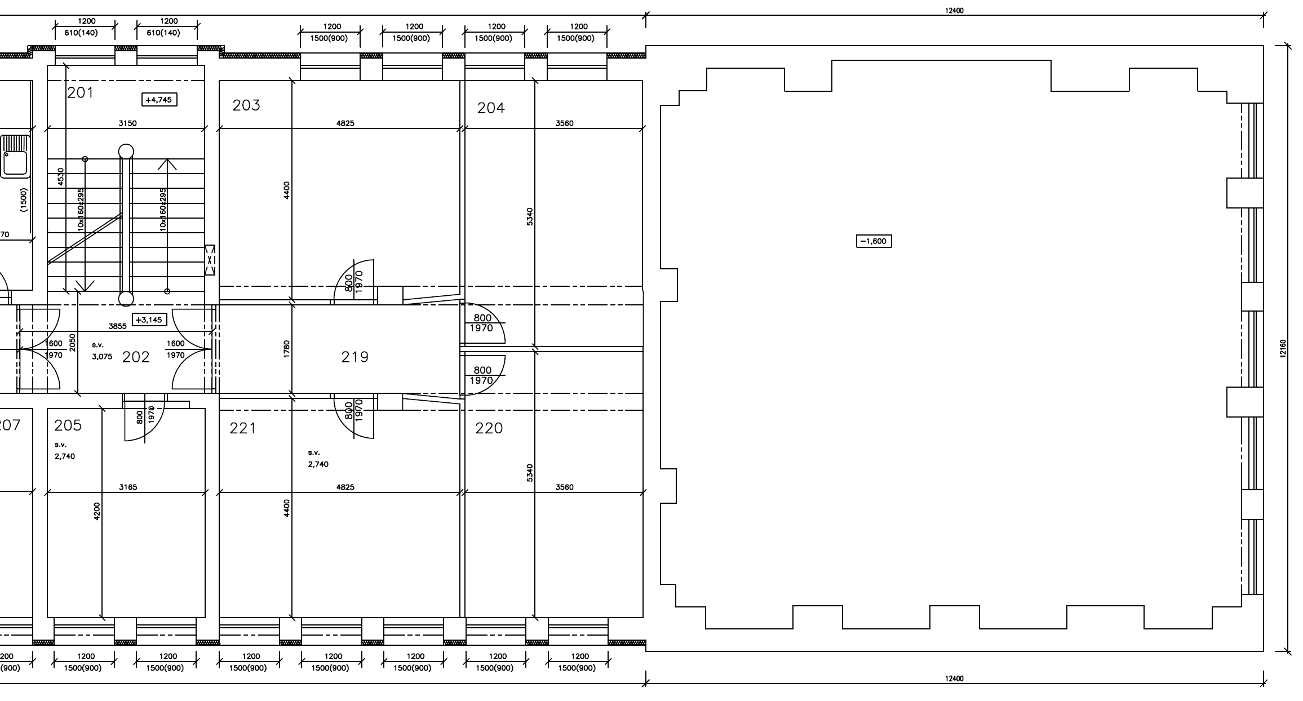

*Pôdorys 2.NP*

**Ilustračná fotodokumentácia:**

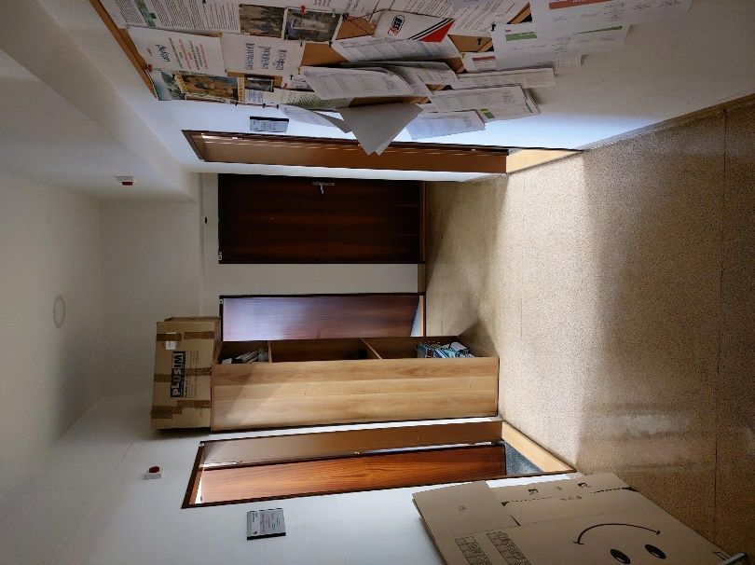

*Existujúca chodba v administratívnej časti*

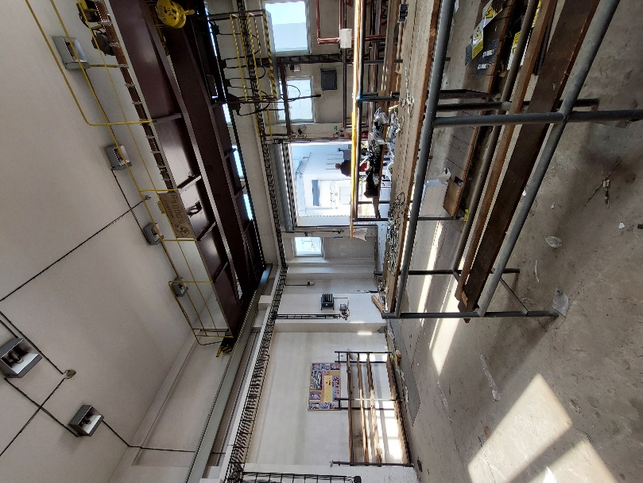

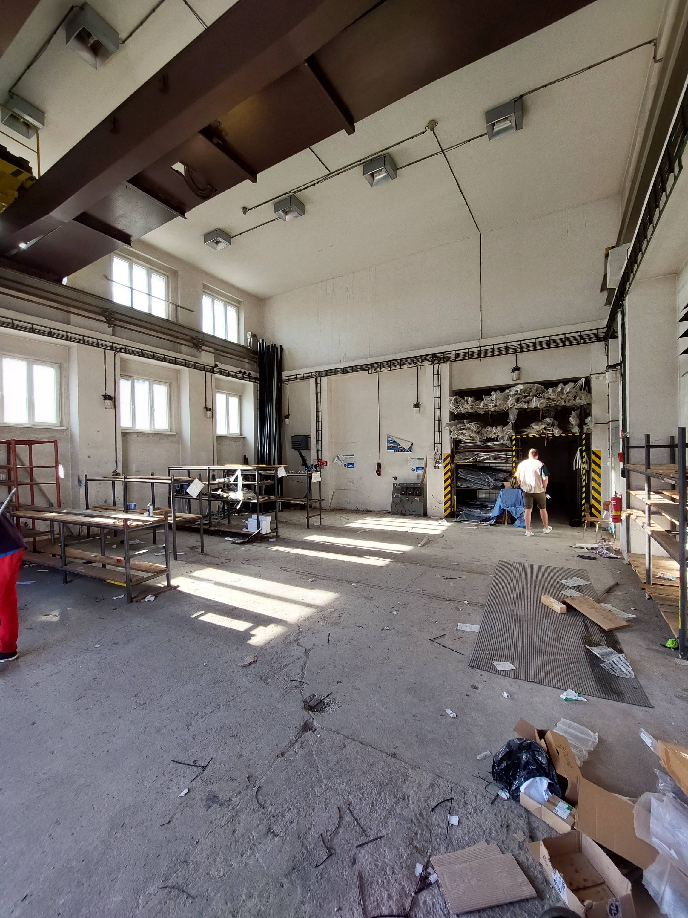

*Priestro skladu*

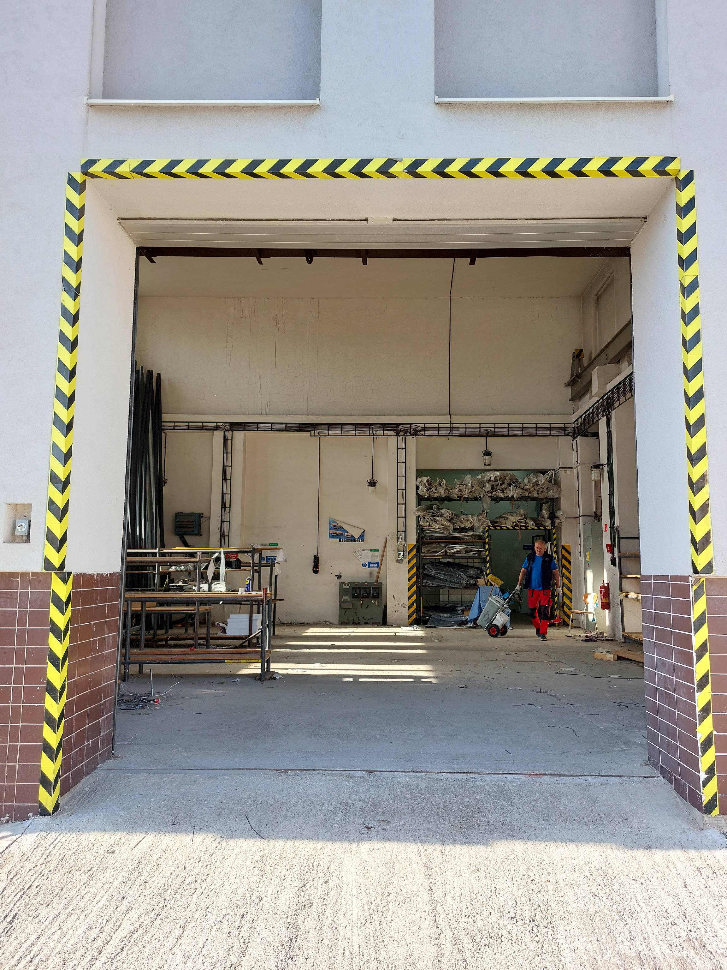

*Vstup do priestoru skladu*

1. **Priebeh obstarania:**

Súťaž dodávateľa na projekt pre realizáciu stavby (DRS).

***Pred súťažou, je potrebné aby, si dodávatelia premerali skutočné plochy a skontrolovali rozsah prác.***

***Podľa § 633 ods. 2 OZ - 40/1964 Zb. Ak je na vykonanie diela ustanovená záväzná technická norma, musí vykonanie zodpovedať tejto norme.***



|  |  |
| --- | --- |
| **Druh nákladu OPEX** | OPEX 2025 |